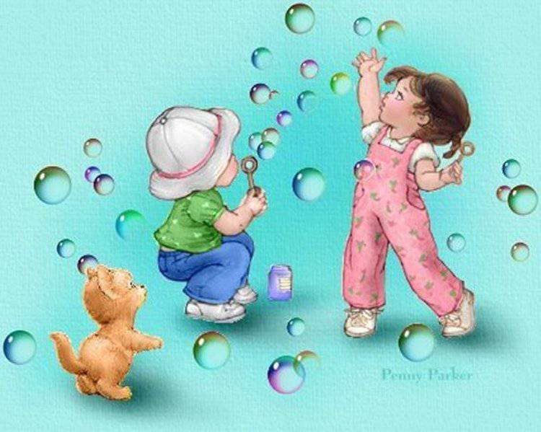
Игры с воздухом.
«Ветер в комнате (Живая змейка)»
Цель: Выявить, как образуется ветер, что ветер — это поток воздуха,
что горячий воздух поднимается вверх, а холодный — опускается вниз.
Материал и оборудование: Две свечи, «змейка» (круг, прорезанный по
спирали и подвешенный на нить).
Опыт 1. Взрослый зажигает свечу и дует на нее. Дети выясняют, почему отклоняется пламя (воздействует поток воздуха). Взрослый предлагает рассмотреть «змейку» ее спиральную конструкцию и демонстрирует детям вращение «змейки» над свечой (воздух над свечой теплее, над ней «змейка» вращается, но не опускается вниз, потому что ее поднимает теплый воздух).
Дети выясняют, что воздух заставляет вращаться «змейку», и с помощью обогревательных приборов опыт выполняют самостоятельно.
Опыт 2. Взрослый предлагает детям определить направление движения ветра сверху и снизу дверного проема. Дети объясняют, почем направление ветра разное. Теплый воздух в квартире поднимается и выходит через щель вверху, а холодный тяжелее, и он входит в помещение снизу; через некоторое время холодный воздух нагреется в помещении, поднимется вверх и выйдет на улицу через щель вверху, а на его место снова и снова будет приходить холодный воздух). Именно так возникает ветер в природе.
Зарисовывают результаты опыта.
«Подводная лодка»
Цель: Обнаружить, что воздух легче воды; выявить, как воздух
вытесняет воду, как воздух выходит из воды.
Материал и оборудование: Изогнутая трубочка для коктейля,
прозрачные пластиковые стаканы, емкость с водой.
Дети выясняют, что произойдет со стаканом, если его опустить в воду, сможет ли он сам подняться со дна. Они выполняют действия: погружают стакан в воду, переворачивают его вверх дном, подводят под него изогнутую трубочку, вдувают под него воздух.
В конце опыта делают выводы: стакан постепенно заполняется водой, пузыри воздуха выходят из него; воздух легче воды — попадая в стакан через трубочку, он вытесняет воду из-под стакана и поднимается вверх, выталкивая из воды стакан.
«Поиск воздуха»
Цель: Обнаружить воздух.
Материал и оборудование: Емкость с водой, воронка, напальчник.
Опыт 1. Дети рассматривают напальчник. Взрослый спрашивает, можно ли его надуть с помощью какого-нибудь приспособления.
Рассматривает вместе с детьми воронку; объясняет, для чего она служит; предлагает надеть на узкое отверстие напальчник, потрогать его, повернуть воронку узким отверстием вверх и не наклонят, медленно погрузить в воду.
Обсуждает, что случилось с напальчником, каким образом он надулся. Затем взрослый осторожно наклоняет воронку, не вынимая ее из воды, и спрашивает детей, как изменяется напальчник (он остается сухим).
Взрослый наливает воду в воронку, дети наблюдают, как пузырьки воздуха выходят из нее, и видят, что внутри напальчник становится мокрым. Взрослый предлагает детям самостоятельно выполнить эти действия.
Дети зарисовывают результат.
Опыт 2. Материал и оборудование: Султанчики, ленточки, флажки,
пакет, воздушные шары, трубочки для коктейля, емкость с водой.
Предложить детям доказать с помощью предметов, что вокруг нас есть воздух. Дети выбирают любые предметы, показывают опыт самостоятельно или по выбранной модели. Объясняют происходящие процессы на основе результата действий с предложенным оснащением. (Например, дуют в трубочку, конец которой опущен в воду; надувают воздушный шарик или целлофановый пакет и др.).
«Как задуть свечу из воронки»
Цель: Выявить особенности воздушного вихря.
Материал и оборудование: Свеча, воронка.
Взрослый утверждает, что дети будут дуть на свечу в воронку и не смогут ее погасить. Затем помещает воронку против пламени свечи и предлагает детям подуть в нее, держа во рту тонкий конец; изменяет положение воронки, дует сам.
Дети замечают, что свеча гаснет, если поместить воронку так, чтобы пламя находилось не на линии оси воронки, а на продолжении ее раструба, таким образом, воздушная струя растекается вдоль стенок раструба, образуя воздушный вихрь. На линии оси воронки воздух разрежается и устанавливается обратное течение воздуха, пламя наклоняется к середине воронки, а находясь у раструба, отклоняется от него и гаснет. В конце занятия дети зарисовывают результаты обоих опытов.
«Что в пакете?»
Цель: Выявить свойства воздуха: невидим, без запаха, не имеет формы,
сравнить свойства воды и воздуха (воздух легче воды).
Материал и оборудование: Два целлофановых пакета (один с водой,
другой с воздухом) алгоритм описания свойств воздуха и воды.
Предложить детям обследовать два пакета (с водой, воздухом), узнать, что в них, объяснить, почему они так думают.
Дети взвешивают их на руке, ощупывают, открывают, нюхают и пр.
Обсуждают, чем похожи и чем отличаются вода и воздух сходства прозрачны, не имеют вкуса и запаха, принимают форму сосуда и т.д.; различия — вода тяжелее, льется, в ней растворяются некоторые вещества и застывают, принимая форму сосуда; воздух — невидим, невесом и т.д.
«Морской бой»
Цель: Выявить, что воздух легче воды, имеет силу.
Материал и оборудование: Емкость с водой, бумага (прямоугольник) для
корабликов.
Взрослый вместе с детьми обсуждает, что может произойти с лодками, если будет сильный ветер (они могут утонуть). Затем предлагает поиграть в морской бой, для чего сделать кораблики из бумаги и топить корабли противника.
Дети делятся на пары и дуют на лодки друг друга (одновременно или по очереди), пока чья-нибудь не перевернется.
Взрослый определяет победителей, обсуждает, как дуть, чтобы ветер был сильнее и резче (набирать больше воздуха, сильнее и резче его выдыхать).
«Игры с трубочкой»
Цель: Познакомить с тем, что внутри человека есть воздух, и
обнаружить его.
Материал и оборудование: Трубочки для коктейля, емкость с водой.
Дети рассматривают трубочки, отверстия в них и выясняют, для чего нужны отверстия (сквозь них что-нибудь вдувают или выдувают). Взрослый предлагает детям подуть в трубочку, подставив ладошку под струю воздуха.
А затем спрашивает, что они почувствовали, когда дули, откуда появился ветерок (выдохнули воздух, который перед этим вдохнули). Взрослый рассказывает, что воздух нужен человеку для дыхания, что он попадает внутрь человека при вдохе через рот или нос, что его можно не только почувствовать, но и увидеть. Для этого нужно подуть в трубочку, конец которой опущен в воду. Спрашивает, что увидели дети, откуда появились пузырьки и куда исчезли ?
«Пузырьки – спасатели»
Цель: Выявить, что воздух легче воды, имеет силу.
Материал и оборудование: Стаканы с минеральной водой, мелкие
кусочки пластилина.
Взрослый наливает в стакан минеральную воду, сразу бросает в нее несколько кусочков пластилина величиной с рисовые зернышки. Дети наблюдают, обсуждают: почему падает на дно пластилин? Что происходит на дне; почему пластилин всплывает и снова падает? Что тяжелее и почему?
Вместе с детьми взрослый определяет что легче, что тяжелее, и предлагает детям сделать опыт самим.
«Воздух повсюду»
Цель: обнаружить воздух в окружающем пространстве и выявить его свойство – невидимость.
Материал и оборудование: воздушные шары, таз с водой, пустая пластмассовая бутылка, листы бумаги.
Опыт 1. «Почувствуй воздух» - дети машут листом бумаги возле своего лица. Что чувствуем? Воздух мы не видим, но он везде окружает нас.
Опыт 2. Пустую, прозрачную бутылку опускают в таз с водой так, чтобы она начала заполняться. Что происходит? Почему из горлышка выходят пузырьки? Это вода вытесняет воздух из бутылки. Большинство предметов, которые выглядят пустыми, на самом деле заполнены воздухом.
Вывод: назовите предметы, которые мы заполняем воздухом. Дети надувают воздушные шарики. Чем мы заполняем воздушные шарики?
Воздух заполняет любое пространство, поэтому ничто не является пустым.

